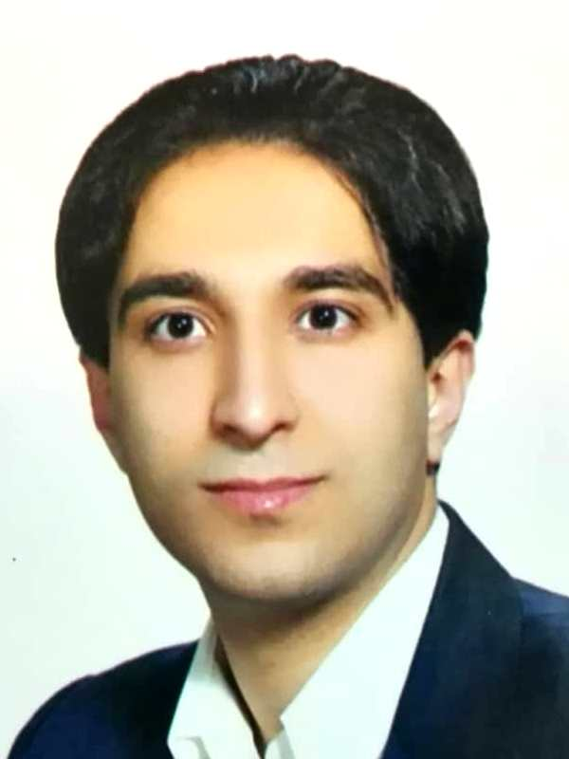

- اطلاعات شخصی و تماس:
نام و نام خانوادگی: محمد كربلايي
مرتبه علمی: استاديار
ایمیل شخصی: mk438.surgeon@gmail.com
ایمیل آکادمیک: karbalaei.m@lums.ac.ir
تلفن همراه:
تلفن محل کار:
فکس:
تاریخ تولد: 1360/1/30
وضعیت تأهل:

- سوابق تحصیلی:
کارشناسی (رشته، دانشگاه، سال فارغ‌التحصیلی):
پایان‌نامه کارشناسی (عنوان، استاد راهنما، اساتید مشاور):

کارشناسی ارشد (رشته، دانشگاه، سال فارغ‌التحصیلی):
پایان‌نامه کارشناسی ارشد (عنوان، استاد راهنما، اساتید مشاور):

دکتری تخصصی (PhD) (رشته، دانشگاه، سال فارغ‌التحصیلی):
پایان‌نامه دکتری تخصصی (PhD) (عنوان، استاد راهنما، اساتید مشاور):

دکترای عمومی (رشته، دانشگاه، سال فارغ‌التحصیلی):
پایان‌نامه دکترای عمومی (عنوان، استاد راهنما، اساتید مشاور):

دکتری تخصصی بالینی (رشته، دانشگاه، سال فارغ‌التحصیلی):
پایان‌نامه دکتری تخصصی بالینی (عنوان، استاد راهنما، اساتید مشاور):

دکتری فوق تخصصی بالینی (عنوان رشته، دانشگاه، سال فارغ‌التحصیلی):
پایان‌نامه دکتری فوق تخصصی بالینی (عنوان، استاد راهنما، اساتید مشاور):
دكتراي فوق تخصصي باليني جراحي كودكان

- جوایز و افتخارات:

- سوابق علمی:
مربی (دانشکده، دانشگاه، در طول سال‌های):
استادیاری (دانشکده، دانشگاه، در طول سال‌های):
دانشیاری (دانشکده، دانشگاه، در طول سال‌های):
استادی (دانشکده، دانشگاه، در طول سال‌های):

- سوابق اجرایی و مدیریتی:

- سوابق تدریس:

- سوابق بالینی:

- زمینه تحقیقاتی:

- گرنت‌ها:

- استاد راهنمای پایان‌نامه‌ها:

- استاد مشاور پایان‌نامه‌ها:

- مقالات:
مقالات انگلیسی:

مقالات فارسی:

- کتاب‌ها (تألیف، ترجمه، گردآوری):

- مقالات ارائه شده در کنگره‌ها و همایش‌های ملی و بین‌المللی (سخنرانی، پوستر):

- کارگاه‌ها (تدریس، شرکت):

- ابداعات و اختراعات:

- طرح‌های تحقیقاتی (مجری، همکار):

- داور مجلات علمی ملی یا بین‌المللی:

- عضو هیأت تحریریه مجلات علمی:

- عضویت در انجمن‌های علمی:

- مهارت‌های عمومی:

- علایق عمومی:

